二：出库
客户端：
订单管理
订单整体类型以及区别：海外仓代发订单 移除订单（也叫退仓，即客户的货不想放在我们仓库了会选择移除相应的商品到日本其他仓库或转运回国，这个可单列出来，可放在退货里的瑕疵品处理，也可放在订单这里） FBA转运订单（可放在后面FBA那里，先不管）
这三种订单模式区别：1.收货地址不一样：海外仓代发订单收货地址是日本的客户地址，移除订单的收货地址是日本其他仓库地址或者中国地址 FBA订单收货地址是FBA仓库
2. 发送的产品限制：移除订单可以发送该客户在我们仓库的全部库存（包括已上架正常产品，退货产品，瑕疵品）
海外仓代发订单只能发送已上架正常产品，如果是退货产品中的没有瑕疵的产品也是需要先上架才能发送。
国内直发订单（特色小包）：（包括单票单请和虚拟海外仓打包代发，这里我想了很久，放在一起没想到合适的方式，所以后面分开来展示了）这个订单模式最大的区别是发货地是在中国国内
FBA头程订单：（可放在后面FBA那里，先不管）

这样我们现阶段的订单管理主要是海外仓代发订单 移除订单 国内直发订单（特色小包）
先说海外仓代发订单
（1） 我们目前的订单只支持一票单件，如果一个客户购买两个SKU呢？这个需要一票能够添加多个SKU并填写这个订单中每个SKU的对应发货数量
参考：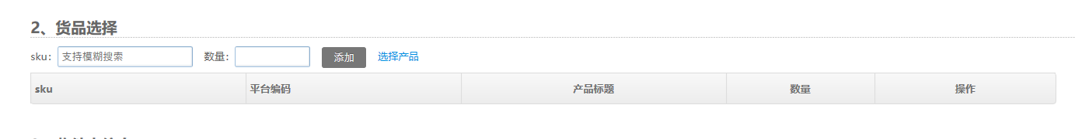
（2）注意收件人地址中省/州，城市最好是分开的和邮编对应，都写在一起容易乱
（3）移除订单可以发送该客户在我们仓库的全部库存（包括已上架正常产品，退货产品，瑕疵品）
海外仓代发订单只能发送已上架正常产品，如果是退货产品中的没有瑕疵的产品也是需要先上架才能发送。
（4）注意在新建订单的时候，我们的SKU和客户平台的SKU要能对应上（我们之前说的SKU映射要做好），可以让客户选择平台标记这个订单是哪个店铺的，平台有：日本亚马逊、日本乐天、日本雅虎、沃尔玛、M站、F站、其他平台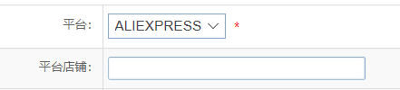
（5）派送渠道：这个是需要我们管理员后台可以增加渠道并可以启用，停用，渠道需要关联订单类型以及仓库
例如：
海外仓代发订单的渠道 日本岡山仓（okayama）：
日本邮便小包（体积限制长小于34，宽小于25，高小于3cm，重量小于1kg，时效1-3天，计费方式一票278日币（不含税））
日本邮便标准件（体积限制三边和小于160cm，重量小于25kg，时效次日达（偏远地区除外），计费方式：根据收货城市不同以及产品三边和与实重取其大者计费运费+人工操作费80日币一票+出库包装费40日币一票）
日本黑猫，日本佐川，西浓运输等可由我们管理员增加
国内直发订单（特色小包）渠道 上海营业部（SHANG HAI）：
日本邮便小包虚拟海外仓门对门（体积限制长小于34，宽小于25，高小于3cm，重量小于1kg，时效3-7天，计费方式首重100g28元人民币+续重100g 3元人民币）
日本邮便小包虚拟海外仓自选头程（体积限制长小于34，宽小于25，高小于3cm，重量小于1kg，时效日本仓库收货后1-3天，计费301日币一票）
佐川电商小包单票单请（体积限制实重小于50KG，三边尺寸和小于260CM，计费实重和体积重取其高 计费标准为首重500g 45元 续重500g 10元 偏远费“北海道50元，冲绳100元一票”）
日本专线头程 （无体积限制，时效3-5天，计费实重和体积重取其高，体积重等于长乘以宽乘以高除6000 计费标准为21KG以上20元一千克，51KG以上18元一千克，100kg以上16元一千克 可代缴关税）
日本FBA专线 （时效3-5天，计费实重和体积重取其高，体积重等于长乘以宽乘以高除6000 计费标准为21KG以上20元一千克，51KG以上18元一千克，100kg以上16元一千克 ，可提供进口商费用150元一票，可代缴关税）
管理员后台系统设置-渠道设置，参考：
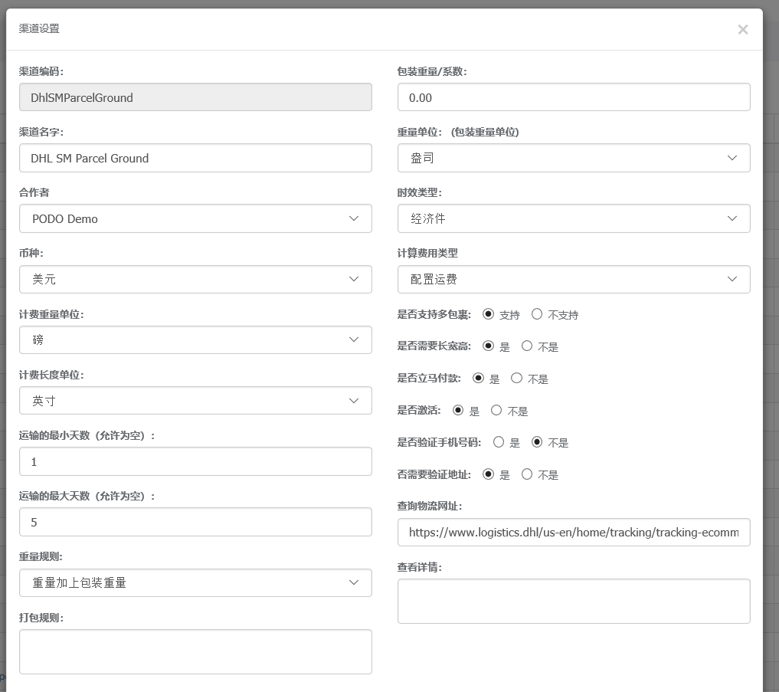
仓库设置：目前我们有日本岡山仓（okayama），上海营业部（SHANG HAI）可由我们操作员后台增加仓库并关联可发送的渠道

海外仓代发订单创建订单页面设置 客户端：（可批量导入）

- 基础信息：发出仓库（默认日本岡山仓（okayama）），产品SKU及数量（可增加多个SKU，注意平台SKU之间的映射，选择相应平台店铺），发件人信息（默认日本岡山仓（okayama）地址，也可客户自行填写）
参考格式：（比这个加一列箱号）
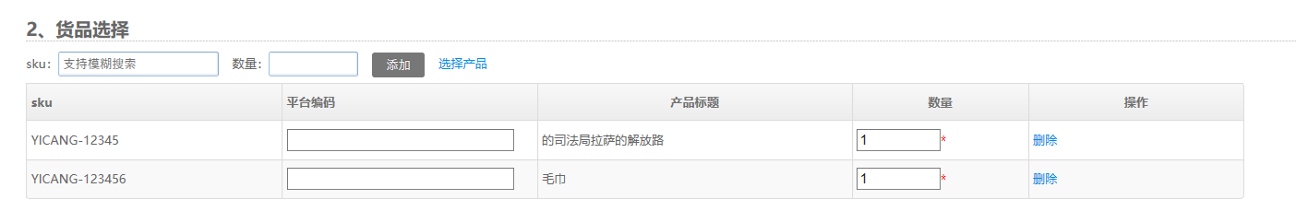
2.收件人信息：（收件人地址中省/州，城市最好是分开的和邮编对应，参考下图）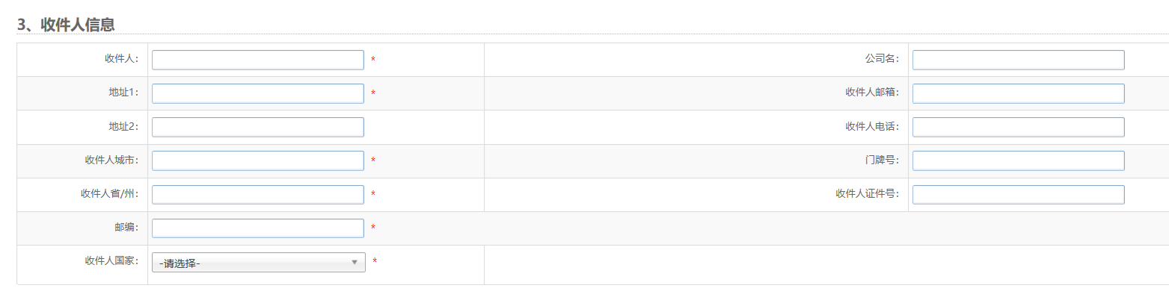
3.发送渠道，追踪号（可申请填写，可不填写由操作员发货再填写），是否代金引换，代引金额，是否投保，投保金额，是否运费到付（可到付，我们会收取运费的10%为手续费）
4.增值服务选择：礼品包装服务，更换包材服务，代写礼品祝福语服务（祝福语内容），拍照服务，贴标签服务（如选择需上传标签资料）

#代金引换，保险服务，以及增值服务这些都是收费的，要和后面财务计算联系的，可以把内容做上，具体收费标准是多少，后面做到财务计算我们在说
#批量导入订单文件对应手动创建订单，需要的话可以从易仓系统下载模板进行增减。
5.订单备注(注:此备注信息只有仓库操作人员可见，海外买家不可见。)

移除订单创建订单页面设置 客户端：
- 基础信息：发出仓库（默认日本岡山仓（okayama）），
选择移仓类型：1.转运回国 2.日本国内转运
产品SKU及数量（这里注意可以选择在售商品也可以选择瑕疵品不可售品或者选择退货区商品）参考下图（比这个加一列箱号）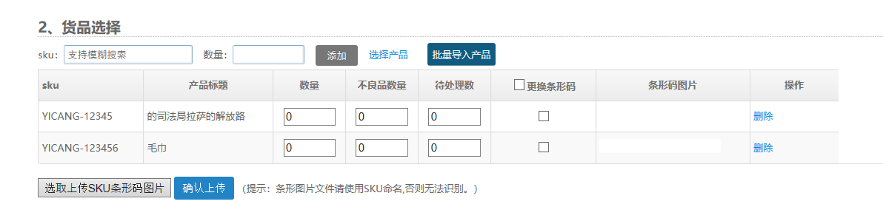
发件人信息（默认日本岡山仓（okayama）地址，也可客户自行填写），
- 收件人信息：（移除订单的收件人可以是日本地址也可以是转运回中国，所以国家是必须要选择的，可保存为常用地址）
- 派送渠道，追踪号（如果收件人国家是日本国内，那么派送渠道同海外仓代发的渠道一样，如果是中国，还会多一个国际EMS渠道，EMS又分特快，SAL等等，如果是地址是中国，那么需要填写报关价值，所以要由我们操作员后台来设置渠道关联订单类型是必须的）
- 增值服务：礼品包装服务，更换包材服务，代写礼品祝福语服务（祝福语内容），拍照服务，贴标签服务（如选择需上传标签资料）
- 订单备注(注:此备注信息只有仓库操作人员可见，海外买家不可见。)

直发订单创建订单页面设置 客户端：（可批量导入）
单票单清
- 基础信息：
类型： 单票单清
（如果是单票单清）国内收货点（默认上海营业部（SHANG HAI）），

国内快递单号（顺丰，中通，申通，圆通，韵达，其他）
产品SKU及数量（这里因为是国内直发，不需要对应仓库已上架库存）
发件人信息（默认日本岡山仓（okayama）地址，也可客户自行填写），
2. 收件人信息：（收件人地址中省/州，城市最好是分开的和邮编对应，参考海外仓代发订单格式）
3. 派送渠道，追踪号（可申请填写，可不填写由操作员发货再填写），是否代金引换，代引金额，是否投保，投保金额，是否运费到付（可到付，我们会收取运费的15%为手续费）
4.增值服务：礼品包装服务，更换包材服务，代写礼品祝福语服务（祝福语内容），拍照服务，贴标签服务（如选择需上传标签资料）
5.订单备注(注:此备注信息只有仓库操作人员可见，海外买家不可见。)
#注意：1.单票单清的可用渠道及计费方式和虚拟海外仓代发是不同的，可关联不同渠道
2.代金引换 有些渠道支持有些不支持，在操作员后台做渠道之间的关联的时候可以关联上是否支持代金引换以及是否支持保险服务是否支持运费到付这些

虚拟海外仓打包代发
1.基础信息：
国内中转点（1.默认上海营业部（SHANG HAI） 2.自选头程）
中转仓库：默认日本岡山仓（okayama）
中转单号（这个中转单号是打包从中国发送到日本仓库的追踪单号）
发件人信息（默认客户保存的地址，也可客户自行填写，需加上客户编号）
2.选择派送渠道选择派送渠道
（1）日本邮便小包虚拟海外仓门对门（即国内收货点为我们的营业部，体积限制长小于34，宽小于25，高小于3cm，重量小于1kg，时效3-7天，计费方式首重100g28元人民币+续重100g 3元人民币）
（2）日本邮便小包虚拟海外仓自选头程（即国内收货点为自选头程，体积限制长小于34，宽小于25，高小于3cm，重量小于1kg，时效日本仓库收货后1-3天，计费301日币一票）
##订单（这里因为是国内直发，不需要对应仓库已上架库存）
这里和我们之前做的有所不同，我们需要做成一次可以上传多个订单的那种，有点类似入库预报那样子的，参考我下面的简图，可自由增加行
订单编号 | 追踪单号（可不填） | 收件人邮便 | 收件人 | 敬称（默认様） | 收件人地址1 | 收件人地址2 | 收件人地址3 | 收件人地址4 | 品名 | 收件人电话 | 是否更换包装
 |  |  |  | 様
（3）标准件虚拟海外仓代发（体积限制------计费方式------）
订单编号 | 追踪单号（可不填） | 收件人邮便 | 收件人 | 收件人电话 | 收件地址（都道府县） | 收件地址（市区郡町村） | 收件地址（番地） | 收件地址（建物名 部屋番号） | 品名 | 代引金额（0为不代引） | 投保金额（0为不投保） | 是否更换包装
#可下载模板批量上传，并且可导出，最好是cvs格式。操作员也可导出
3. 订单备注(注:此备注信息只有仓库操作人员可见，海外买家不可见。)

订单管理页面设置
1.海外仓代发订单状态
订单状态：
#（客户操作）创建订单-----（状态）待审核（或者待确认可申请追踪单号） ----（可操作审核，可操作废弃，可暂存）

#（客户操作）审核确认（可修改地址或者修改渠道可申请追踪单号）------（状态）待发货（或者待出库）--------（可截单，系统根据运输方式及计费方式产品重量及体积重或者三边和预计费用）
（客户操作）截单或者废弃-----（状态）已废弃
（客户操作）暂存-------（状态）暂存 （暂存状态可操作废弃或者重新发货审核）
#（操作端系统操作）分拣发货可调整重量或体积或费用或更换单号，打印发货单，打印快递面单出库-------（状态）处理中
#（操作端系统操作）出库操作（如何出库操作后面有介绍）-------（状态）已发货（已出库）
（操作端系统操作）异常问题件（标明问题件原因，常见原因：库存不足，欠费，地址不符，对应渠道产品超出限制，派送不成功，或自行输入）------（状态）问题件
#号标注步骤为一个正常完整订单中的必要步骤
#注意：已发货的订单客户要能在我们系统查询物流信息

2. 移除订单订单状态
#（客户操作）创建订单-----（状态）待审核（或者待确认可申请追踪单号） ----（可操作审核，可操作废弃，可暂存）

#（客户操作，无需贴标）审核确认（可修改地址或者修改渠道可申请追踪单号）------（状态）待发货（或者待出库）--------（可截单，系统根据运输方式及计费方式产品重量及体积重或者三边和预计费用）
（客户操作，如需贴标）审核确认（可修改地址或者修改渠道可申请追踪单号）------（状态）待贴标--------（可截单，可审核之前上传的标签及打包资料）
（客户操作）截单或者废弃-----（状态）已废弃
（客户操作）暂存-------（状态）暂存 （暂存状态可操作废弃或者重新发货审核）
#（操作端系统操作）接收并打印客户上传的标签及打包资料，分拣发货打包贴标可调整重量或体积或费用或更换单号，打印发货单，打印快递面单------（状态）处理中---------

#（操作端系统操作）出库操作（如何出库操作后面有介绍）-------（状态）已发货（已出库）

（操作端系统操作）异常问题件（标明问题件原因，常见原因：库存不足，欠费，地址不符，对应渠道产品超出限制，派送不成功，或自行输入）------（状态）问题件
#注意：已发货的订单客户要能在我们系统查询物流信息

3. 直发订单订单状态
单票单清
#（客户操作）创建订单-----（状态）待审核（或者待确认可申请追踪单号） ----（可操作审核，可操作废弃，可暂存）

#（客户操作如果是单票单清）审核确认（可修改地址或者修改渠道可申请追踪单号，可填写或修改国内追踪单号即客户到我们上海营业部用的快递顺丰或申通或圆通等等，可打印发货单 也可不打）------（状态）待国内营业部收货--------（可截单，系统根据运输方式及计费方式产品重量及体积重或者三边和预计费用）

（客户操作）截单或者废弃-----（状态）已废弃
（客户操作）暂存-------（状态）暂存 （暂存状态可操作废弃或者重新发货审核）

#（操作端系统操作如果是单票单清）国内营业部收货可调整重量或体积或费用或更换单号，打印发货单，打印快递面单发货-------（状态）已发运
（操作端系统操作）更换单号（不是必须的，偶尔有订单需要换单）-------（状态）已换单

（操作端系统操作）异常问题件（标明问题件原因，常见原因：库存不足，欠费，地址不符，对应渠道产品超出限制，派送不成功，或自行输入）------（状态）问题件
#注意：已发货的订单客户要能在我们系统查询物流信息

虚拟海外仓代发
#（客户操作）创建订单-----（状态）待审核（或者待确认可申请追踪单号） ----（可操作审核，可操作废弃，可暂存）

#（客户操作 如果是虚拟海外仓代发且收货点为我们上海收货点）审核确认（可修改地址或者修改渠道可申请追踪单号，可填写或修改国内追踪单号即客户到我们上海营业部用的快递顺丰或申通或圆通等等，可打印发货单（必须要打印，可客户打印，也可到上海营业部后打印，可填写中转单号（这个中转单号是打包从中国发送到日本仓库的追踪单号）））------（状态）待国内营业部收货--------（可截单，系统根据运输方式及计费方式产品重量及体积重或者三边和预计费用）
#（操作端系统操作）国内营业部收货（可打印发货单，可填写中转单号（这个中转单号是打包从中国发送到日本仓库的追踪单号，打包发货））------（状态）转运中--------（可截单）

#（客户操作 如果是虚拟海外仓代发且收货点为自选头程）审核确认（可修改地址或者修改渠道可申请追踪单号，可打印发货单（必须要打印），并填写中转单号（这个中转单号是打包从中国发送到日本仓库的追踪单号）系统根据运输方式及计费方式产品重量及体积重或者三边和预计费用）------（状态）转运中--------（可截单）
（客户操作）截单或者废弃-----（状态）已废弃
（客户操作）暂存-------（状态）暂存 （暂存状态可操作废弃或者重新发货审核）

#（操作端系统操作）日本仓库收到货分拣发货可调整重量或体积或费用或更换单号，打印快递面单出库-------（状态）已发运

（操作端系统操作）异常问题件（标明问题件原因，常见原因：库存不足，欠费，地址不符，对应渠道产品超出限制，派送不成功，或自行输入）------（状态）问题件

##注意，打印发货单格式：
订单编号条形码，SKU及数量（虚拟海外仓代发可不展示），发件人信息，收件人信息，是否代引及代引金额，是否投保及投保金额

打印可以做成一张A4可打四张发货单那样（这四个是不一样的），也可以做成热敏打印机打印 宽110那样的
#注意：已发货的订单客户要能在我们系统查询物流信息

操作端

- 操作员端渠道设置，仓库设置 ，货架设置那块要做好
- 产品出库（海外仓代发订单出库，移仓订单出库）客户确认订单提交出库后，操作端操作步骤
出库管理页面，参考页面（指客户已审核完成提交出库的订单）
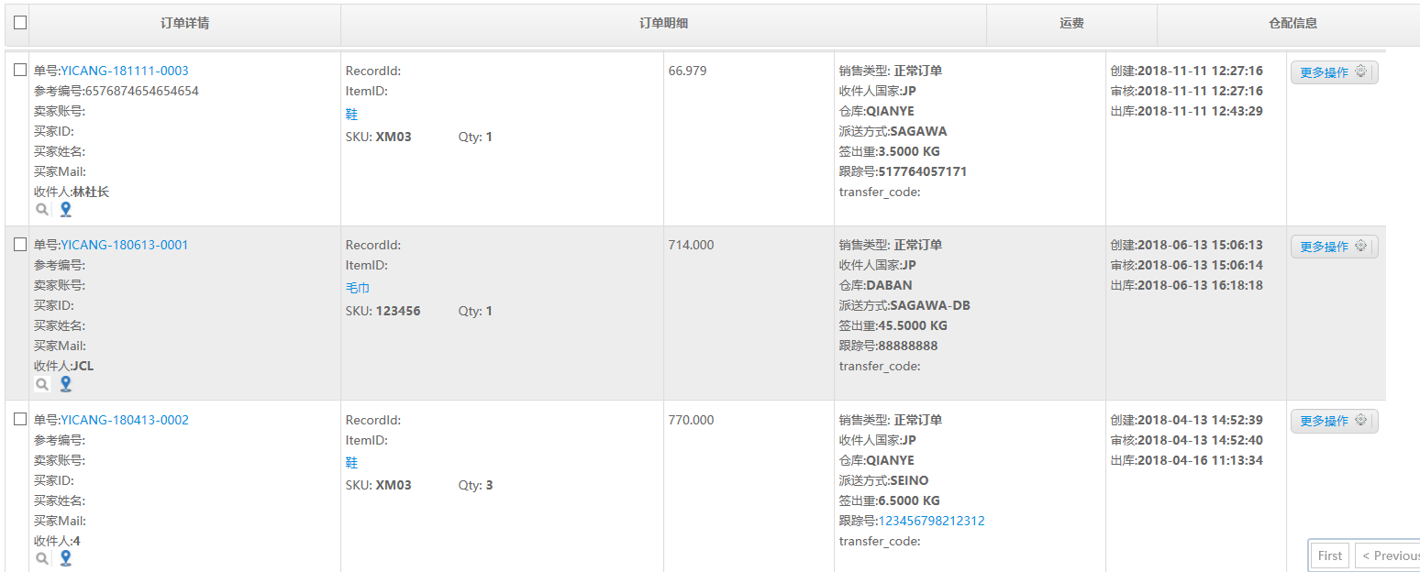
可分配追踪单号 ，可打印面单，可修改订单信息，可转单（如果客户已经申请了单号）我们做的详情在订单明细那里增加是否投保，是否代引，代引金额以及增值服务客户已选的，这里的页面和客户端的页面基本一样的。
- 打印发货单（必须步骤且含订单编码条码且含有收件人信息以及是否投保，是否代引，代引金额以及增值服务客户已选的,商品信息及数量）或者打印快递单号（目前我们和快递公司系统对接没有商量好，所以先是打印发货单的形式，可以把打印快递单号这里留着，后面补上 ）
参考：
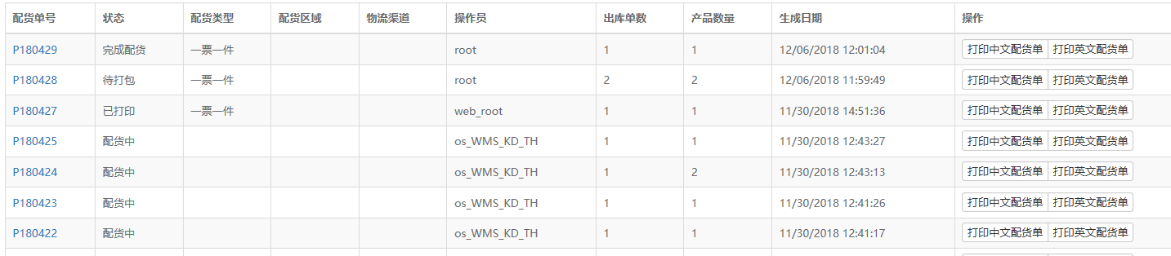
- 分拣及打包--------找到对应的SKU商品 扫描发货单（含订单编号条码）扫描SKU，填写数量，完成分拣及打包配货
参考格式
扫描订单编号（发货单上的编码条码）：
出现相应订单
- 可勾选拣货数量全部同应配货数量数量
- 扫描SKU 则扫描的这个SKU的一列标红，然后一个一个填写数量

箱号 | SKU | 应配货数量数量 | 拣货数量 | 货架位置
1 | 某某某 | 2 |  | A001
1 | 某某某 | 3 |  | B002
如需贴标可下载客户在客户端上传的标签文件
完成分拣及打包，许可出库 （订单状态为处理中）
#关于箱号，如果是海外仓代发订单一般就是一个箱号，但是移仓订单有时会有多个箱子
#如果是移仓订单，且含有瑕疵品或者退货未上架的商品，则货架位置默认为瑕疵品区域和退货区。
- 出库操作-----确认出库
参考格式：
扫描订单编号（发货单上的编码条码）：
选择运输渠道（默认之前填写的） 扫描追踪单号：（如果之前已经申请了默认那个单号，如未申请则需扫描或填写）
是否需要转单 如需转单，填写转单号：
复核体积及重量：长 宽 高 实重（根据长宽高系统计算出三边和及体积重两个指标，体积重等于长乘以宽乘以高除以6000，预览费用---提交扣费（扣费成功才能出库））
是否问题件：选择否------出库完成
选择是------异常问题件（标明问题件原因，常见原因：库存不足，欠费，地址不符，对应渠道产品超出限制，派送不成功，或自行输入）------（状态）问题件（已经发运的订单如出现问题也可由操作员手动更改为问题件）

- 直发订单：
在头程&转运子菜单里的电商直发订单接收，包括单票单清订单和虚拟海外仓代发订单
单票单清
订单管理页面
操作
（1）国内营业部确认收货，复核重量或长宽高（系统根据长宽高计算出三边和及体积重），预览费用-----打印快递面单发货，填写追踪单号---提交扣费（扣费成功才能发运）------- -------（状态）已发运
（2）更换单号（不是必须的，偶尔有订单需要换单）-------（状态）已换单

异常问题件（标明问题件原因，常见原因：库存不足，欠费，地址不符，对应渠道产品超出限制，派送不成功，或自行输入）------（状态）问题件（已经发运的订单如出现问题也可由操作员手动更改为问题件）

虚拟海外仓代发订单
订单管理页面
操作
- 如果国内收货点是我们的营业部（即状态为待国内营业部收货）
国内营业部收货------打印发货单（如果客户已经打印贴上了就不用再打印了）
---------复核单个产品长宽高以及重量-，复核整体打包的包装长宽高以及重量（系统根据长宽高计算出三边和及体积重），预览费用--------填写中转单号（这个中转单号是打包从中国发送到日本仓库的追踪单号，打包发货）--------状态为转运中
- 日本仓库收到货
扫描发货单（有订单编码）------出现相应订单，打印快递面单

复核单个产品长宽高以及重量-，复核整体打包的包装长宽高以及重量（系统根据长宽高计算出三边和及体积重）预览费用--------提交扣费（扣费成功才能发运）
填写或者扫描追踪单号------
是否问题件：选择否------发运
选择是------异常问题件（标明问题件原因，常见原因：库存不足，欠费，地址不符，对应渠道产品超出限制，派送不成功，或自行输入）------（状态）问题件（已经发运的订单如出现问题也可由操作员手动更改为问题件）
到这里，订单管理基本完成了，有几个问题：
- 操作端对所有订单可截单
- 已截单的订单操作端不能进行发运
- 问题件可操作：更换渠道重新提交发货，充值并重新提交发货，废弃
- 做到财务操作的时候订单的扣款是系统自动进行的，扣款不成功的订单转为问题件，操作端不能出库发运等操作，及扣费操作在发运或出库之前，即在操作端复核完体积重量等信息后，提交扣费，扣费成功后才能许可出库或者许可发运。
- 系统整体美观方面，菜单栏在鼠标移过去放在那上面的时候应有小手印的鼠标符号
- 系统整体美观方面，首页字体不要加斜体了
- 系统整体美观方面，感觉整体字号有点大，小一个字号试一下？
- 操作端系统用户管理以及网站展示页面是哪一期做？
- 库存管理需要修改，参考
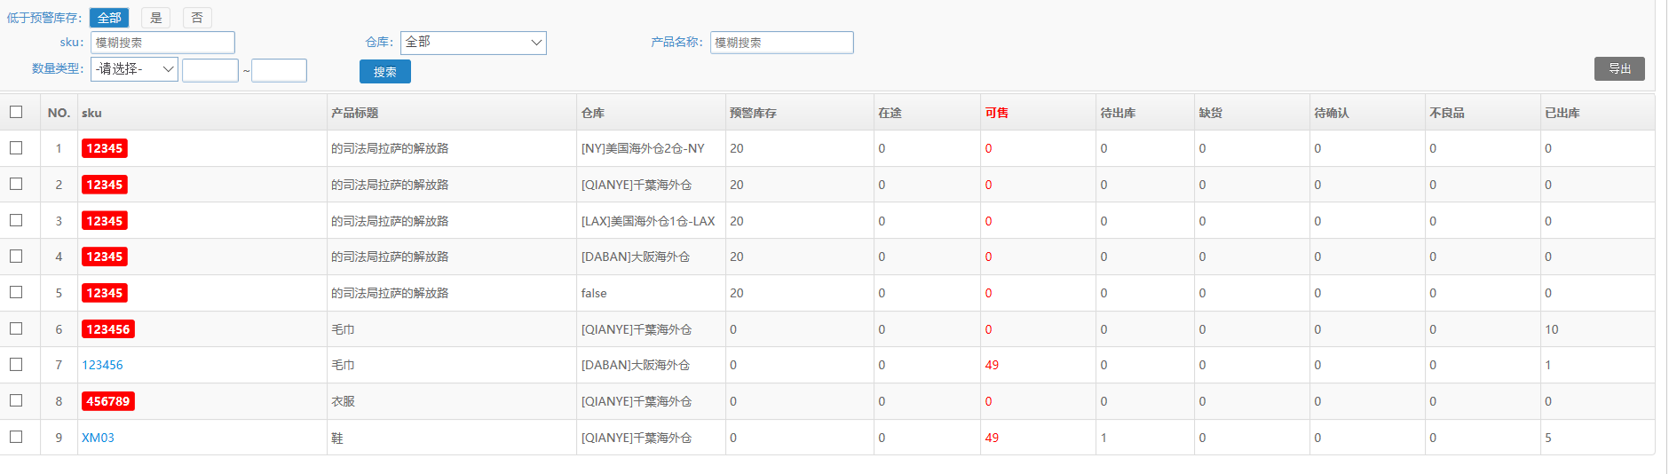

操作端对库存管理的设置 应有功能：调整库存，库存调整记录，出入库记录，所存放货架及数量,下架SKU,调整货架
我们的库存管理只有可售数量
体积查询也是同样，应细分
参考：